Управление матрицами автозаказа ТОО Фармаком
(заявка 1006887 от 09.02.2022)
Все управление матрицами находится в Базе Исправлений на сервере.
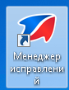
Всего имеется 4 категории аптек A, B, C и D
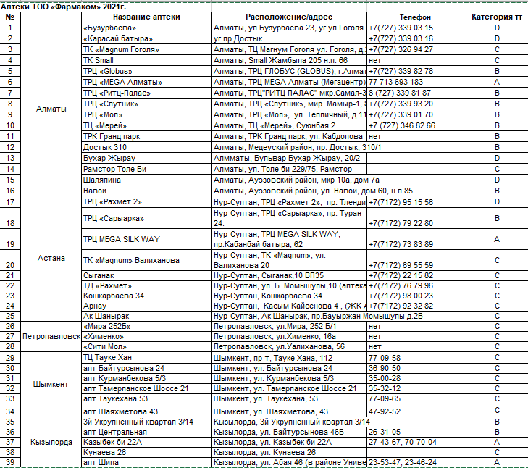

Назначение категории для аптеки через Сводник-> Справочники -> Дополнительные возможности -> Настройка профилей
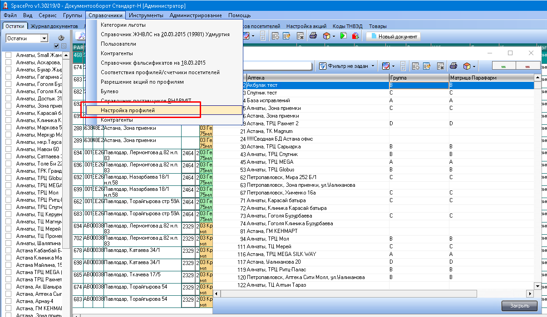
Изменить привязку аптеки к категории можно через двойной клик
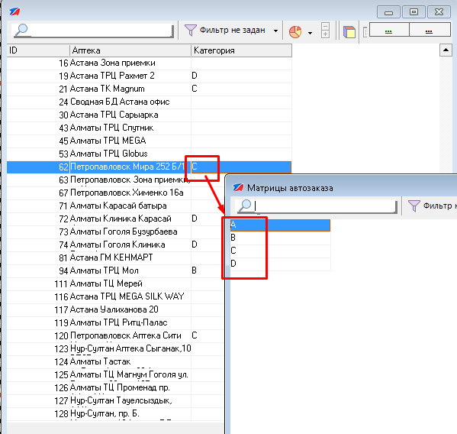

Изменение содержимого самой матрицы доступно через вкладку «Матрицы автозаказа (нов)»
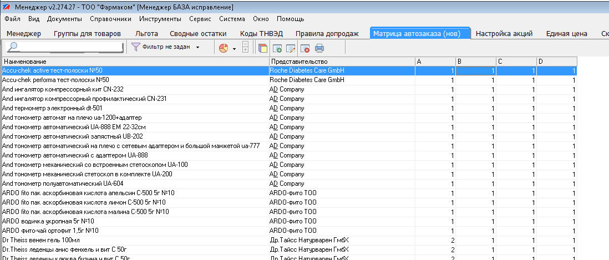
Через панель инструментов можно добавлять позиции, редактировать кол-во и удалять позиции

Настройки автозаказа на точках выглядят так:
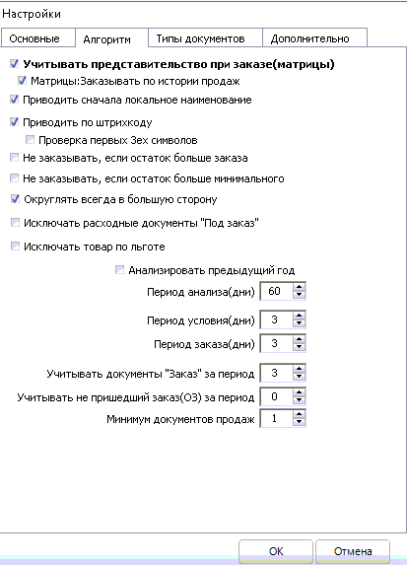

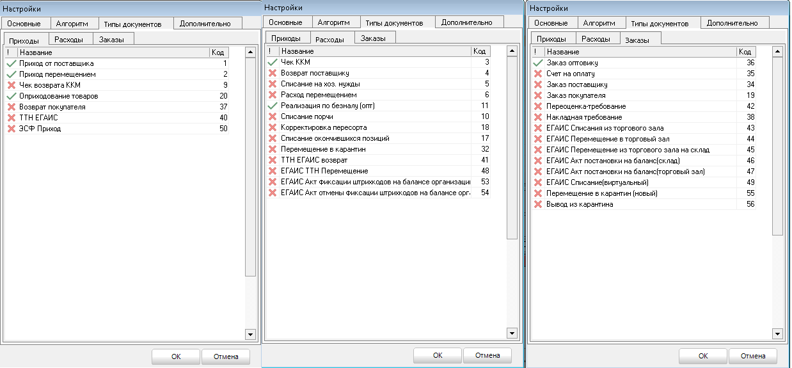

* дополнительно от 02-12-2019 (заявка 950485)
Внесены изменения в документ "заказ оптовику": теперь нельзя удалять/редактировать строки, которые находятся в матрице этой аптеки, но при этом можно удалять документ заказа полностью

